Легированные стали: классификация и маркировка
Легированная сталь — это сталь, содержащая специальные легирующие добавки, которые позволяют в значительной степени менять ряд ее механических и физических свойств. В данной статье мы разберемся, что из себя представляет классификация легированных сталей, а также рассмотрим их маркировку.
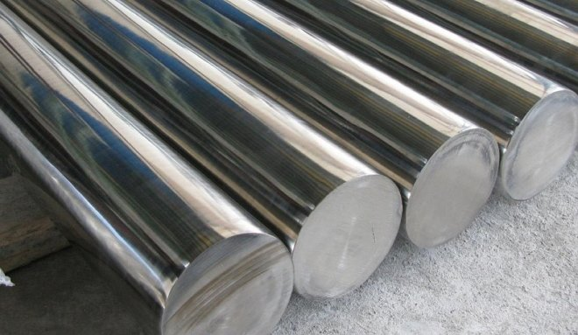
Круглый прокат из легированной стали

Классификация легированных сталей
По содержанию в составе стали углерода идет разделение на:
- низкоуглеродистые стали (до 0,25% углерода);
- среднеуглеродистые стали (до 0,25% до 0,65% углерода);
- высокоуглеродистые стали (более 0,65% углерода).
В зависимости от общего количества в их составе легирующих элементов, которые содержит легированная сталь, она может принадлежать к одной из трех категорий:
- низколегированная (не более 2,5%);
- среднелегированная (не более 10%);
- высоколегированная (от 10% до 50%).
Свойства, которыми обладают легированные стали, определяет и их внутренняя структура. Поэтому признаку классификация легированных сталей подразумевает разделение на следующие классы:
- доэвтектоидные — в составе присутствует избыточный феррит;
- эвтектоидные — сталь имеет перлитную структуру;
- заэвтектоидные — в их структуре присутствует вторичные карбиды;
- ледебуритные — в структуре присутствует первичные карбиды.
По своему практическому применению легированные конструкционные стали могут быть: конструкционные (подразделяются на машиностроительные или строительные), инструментальные, а также стали с особыми свойствами.
Назначение конструкционных легированных сталей:
- Машиностроительные — служат для производства деталей всевозможных механизмов, корпусных конструкции и тому подобного. Отличаются тем, что в подавляющем большинстве случаев проходят термическую обработку.
- Строительные — чаще всего используются при изготовлении сварных металлоконструкций и термической обработке подвергаются в редких случаях.
Классификация машиностроительных легированных сталей выглядит следующим образом.
- Жаропрочные стали активно используются для производства деталей, предназначенных для работы в сфере энергетики (например, комплектующие паровых турбин), а также из них делают особо ответственный крепеж. В качестве легирующих добавок в них используют хром, молибден, ванадий. Жаропрочные относятся к среднеуглеродистым, среднелегированным, перлитным сталям.
- Улучшаемые (из категорий среднеуглеродистых, низко- и среднелегированных) стали, при производстве которых используют закалку, применяются для изготовления сильно нагруженных деталей, испытывающих нагрузки переменного характера. Отличаются чувствительностью к концентрации напряжения в рабочей детали.
- Цементуемые (из категорий низкоуглеродистых, низко- и среднелегированных) стали, как можно понять по названию, подвергаются цементации и следующей после нее закалке. Их применяют для изготовления всевозможных шестерен, валов и других похожих по назначению деталей.
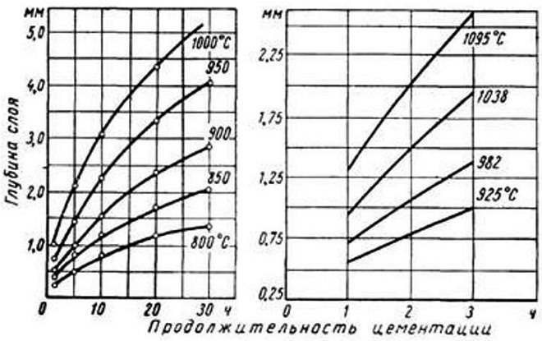
Зависимость толщины цементованного слоя от температуры и времени обработки
Классификация строительных легированных сталей подразумевает их разделение на следующие виды:
- Массовая — низколегированные стали в виде труб, фасонного и листового проката.
- Мостостроительная — для автомобильных и ж/д мостов.
- Судостроительная хладостойкая, нормальная и повышенной прочности — хорошо противостоит хрупкому разрушению.
- Судостроительная хладостойкая высокой прочности — для сварных конструкций, которым предстоит работать в условиях низких температур.
- Для горячей воды и пара — допускается рабочая температура до 600 градусов.
- Низкоопущенные высокой прочности — применяются в авиации, чувствительны к концентрации напряжений.
- Повышенной прочности с применением карбонитритного упрочнения, создающим мелкозернистую структуру стали.
- Высокой прочности с применением карбонитритного упрочнения.
- Упрочненные прокаткой при температуре 700-850 градусов.
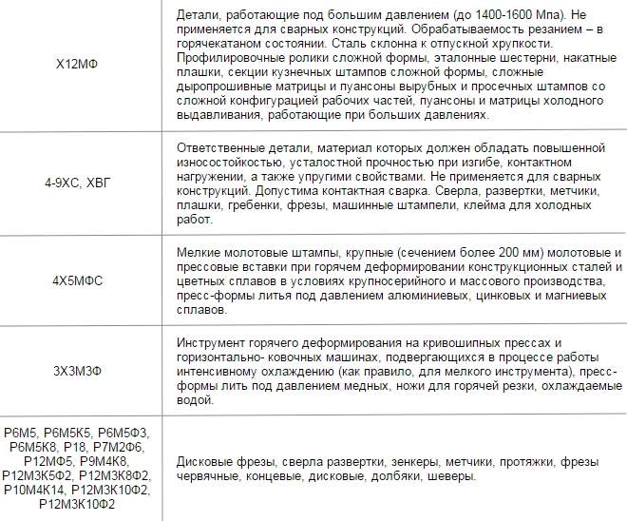
Применение инструментальных легированных сталей
Инструментальная легированная сталь широко используется при производстве разнообразного инструмента. Но помимо явного превосходства над углеродистой сталью в плане твердости и прочности, у легированной стали есть и слабая сторона — более высокая хрупкость. Поэтому для инструмента, который активно подвергается ударным нагрузкам, такие стали не всегда подходят. Тем не менее при производстве огромного перечня режущего, ударно-штампового, измерительного и прочего инструмента именно инструментальные легированные стали остаются незаменимыми.
Отдельно можно отметить быстрорежущую сталь, отличительными особенностями которой являются крайне высокая твердость и красностойкость до температуры 600 градусов. Такая сталь способна выдерживать нагрев при высокой скорости резания, что позволяет увеличить скорость работы металлообрабатывающего оборудования и продлить срок его службы.
К отдельной категории относятся легированные конструкционные стали, наделенные особыми свойствами: нержавеющие, с улучшенными электрическими и магнитными характеристиками. От того, какие элементы, а также в каких количествах преимущественно содержатся в них, они могут быть хромистыми, никелевыми, хромоникельмолибденовыми. Также они делятся на трех-, четырех- и более компонентные по числу содержащихся в них легирующих добавок.

Легирующие элементы и их влияние на свойства сталей
Маркировка легированных сталей указывает на то, какие добавки в ней содержатся, а также на их количественное значение. Но также важно знать и то, какое именно влияние на свойства металла оказывает каждый из этих элементов в отдельности.
Хром
Добавка хрома увеличивает коррозионную стойкость, повышает прочность и твердость, является основным компонентом при создании нержавеющей стали.
Никель
Добавление никеля повышает пластичность, вязкость стали и коррозионную стойкость.
Титан
Титан уменьшает зернистость внутренней структуры, повышая прочность и плотность, улучшает обрабатываемость и коррозионную стойкость.
Ванадий
Присутствие ванадия уменьшает зернистость внутренней структуры, что повышает текучесть и порог прочности на разрыв.
Молибден
Добавка молибдена дает возможность улучшить прокаливаемость, повысить коррозионную устойчивость и снизить хрупкость.
Вольфрам
Вольфрам повышает твердость, не дает зернам увеличиваться при нагреве и снижает хрупкость при отпуске.
Кремний
При содержании до 1-15% кремний повышает прочность, сохраняя вязкость. При увеличении процента содержания кремния повышается магнитопроницаемость и электросопротивление. Также данный элемент увеличивает упругость, стойкость к коррозии и сопротивляемость к окислению, но также повышает хрупкость.
Кобальт
Введение кобальта увеличивает ударопрочность и жаропрочность.
Алюминий
Добавление алюминия способствует повышению окалиностойкости.
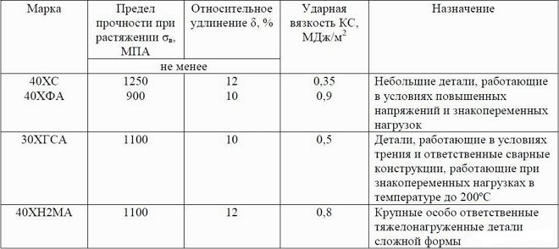
Таблица назначения некоторых видов стали
Отдельно стоит упомянуть примеси и их влияние на свойства сталей. Любая сталь всегда содержит технологические примеси, так как полностью удалить их из состава стали чрезвычайно трудно. К такого рода примесям относятся углерод, серу, марганец, кремний, фосфор, азот и кислород.
Углерод
Оказывает на свойства стали очень значительное влияние. Если его содержится до 1,2%, то углерод способствует повышению твердости, прочности, предела текучести металла. Превышение указанного значения способствует тому, что начинает значительно ухудшаться не только прочность, но и пластичность.
Марганец
Если количество марганца не превышает 0,8%, то он считается технологической примесью. Он призван повысить степень раскисления, а также противостоять негативному влиянию серы на сталь.
Сера
При превышении содержания серы выше 0,65% механические свойства стали существенно снижаются, речь идет об уменьшении уровня пластичности, коррозионной стойкости, ударной вязкости. Также высокое содержание серы негативно влияет на свариваемость стали.
Фосфор
Даже незначительное превышение содержания фосфора выше необходимого уровня чревато повышением хрупкости и текучести, а также снижением вязкости и пластичности стали.
Азот и кислород
При превышении определенных количественных значений в составе стали вкрапления данных газов повышают хрупкость, а также способствуют понижению ее выносливости и вязкости.
Водород
Слишком большое содержание водорода в стали ведет к увеличению ее хрупкости.

Маркировка легированных сталей
К категории легированных относится большое разнообразие сталей, что и вызвало необходимость в систематизации их буквенно-цифрового обозначения. Требования к их маркировке оговаривает ГОСТ 4543-71, согласно которому сплавы, наделенные особыми свойствами, обозначаются маркировкой, где на первой позиции стоит буква. По этой букве как раз и можно определить, что сталь по своим свойствам относится к определенной группе.
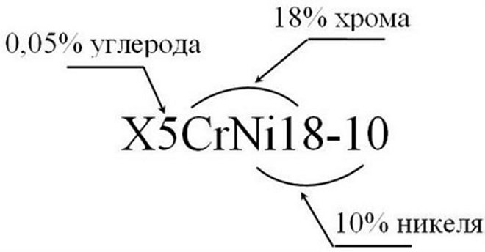
Пример расшифровки маркировки легированной стали
Так, если маркировка легированных сталей начинается с букв «Ж», «Х» или «Е» — перед нами сплав нержавеющей, хромистой или магнитной группы. Сталь, которая относится к нержавеющей хромоникелевой группе, обозначается буквой «Я» в ее маркировке. Сплавы, относящиеся к категории шарикоподшипниковых и быстрорежущих инструментальных, обозначаются буквами «Ш» и «Р».
Стали, относящиеся к легированным, могут принадлежать к категории высококачественных, а также особо высококачественных. В таких случаях в конце их марки ставится буква «А» или «Ш» соответственно. Стали, которые обладают обычным качеством, таких обозначений в своей маркировке не имеют. Специальное обозначение также имеют сплавы, которые получены прокатным методом. В таком случае в маркировке присутствует буква «Н» (нагартованный прокат) или «ТО» (термически обработанный прокат).
Точный химический состав любой легированной стали можно посмотреть в нормативных документах и справочной литературе, но получить такую информацию позволяет и умение разбираться в ее маркировке. Первая цифра позволяет понять, сколько углерода (в сотых долях процента) содержит легированная сталь. После этой цифры в марке перечисляются буквенные обозначения легирующих элементов, которые содержатся дополнительно.
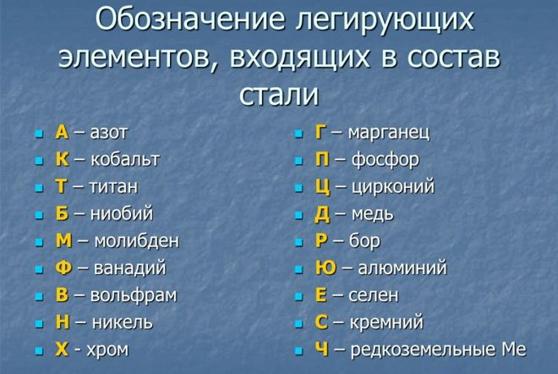
Обозначение легирующих элементов в маркировке стали
После каждой такой буквы проставляется количественное содержание указанного элемента. Выражается это содержание в целых долях. После буквы, обозначающей элемент, может не стоять никакой цифры. Означает это то, что его содержание в стали не превышает 1,5%. Государственный стандарт 4543-71 регламентирует обозначение легирующих добавок, входящих в состав легированной стали: А — Азот, Б — Ниобий, В —Вольфрам, Г — Марганец, Д — Медь, К — Кобальт, М — Молибден, Н — Никель, П — Фосфор, Р — Бор, С — Кремний, Т — Титан, Ц — Цирконий, Ф — Ванадий, Х — Хром, Ю — Алюминий.

Использование легированных сталей
Сегодня сложно найти сферу жизни и деятельности, в которых бы не использовалась легированная сталь. Из инструментальных и конструкционных сталей производится практически любой инструмент: резцы, фрезы, штампы, измерительные устройства, шестерни, пружины, подвески, растяжки и многое другое. Нержавеющие легированные стали активно используются и в быту, из них изготавливают посуду, корпуса и другие элементы многих видов бытовой техники.
Легированные стали по причине их высокой стоимости используются только для производства самых ответственных конструкций и деталей, где изделия из других металлов просто не смогут выполнить возложенные на них задачи.

